Львівський національний університет імені Івана Франка

**Звіт про виконання лабораторної роботи №1**

на тему:

**«**Статистичний та кластерний аналіз**»**

Виконав:

Студент групи Феп-31

Скребуха Володимир

Перевірив:

Ас. Рибак А. В.

Львів – 2022

Мета роботи: Нехай ми маємо набір даних у декартовому просторі. Кожен об’єкт дослідження має дві характеристика (x, y). Виконати кластерний аналіз для встановлення зв’язку між об’єктами та провести статистичний аналіз для кожного сформованого кластеру.

**Хід роботи**

1. Створюю директорію для папки та командою “python -m venv venv” створюю віртуальне середовище з назвою venv всередині директорії проекту. Активую середовище запустивши файл “activate ”. Встановлюю бібліотеки, які вказані у завданні.





1. Пишу програму. Підключаю бібліотеки random, statistics та sklearn.cluster, після чого генерую масив випадкових цілих чисел.

Далі генерую другий масив, в якому за допомогою кластерного аналізу буде поділено елементи на 6 сформованих кластерів.

Створюю також масиви індексів(лейблів) належності кожного з елементів до кластерів, масив центрів сформованих кластерів, та змінну з кількістю ітерацій кластерного аналізу KMeans.

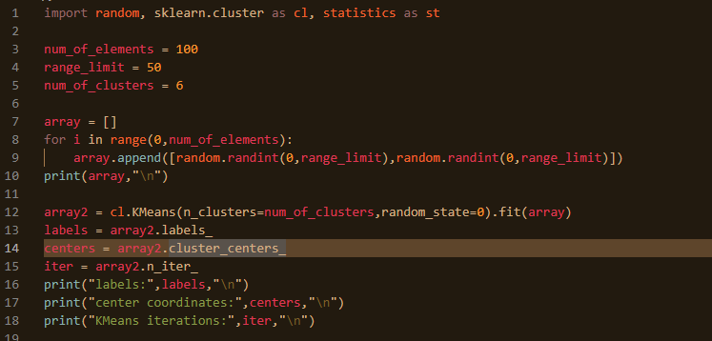

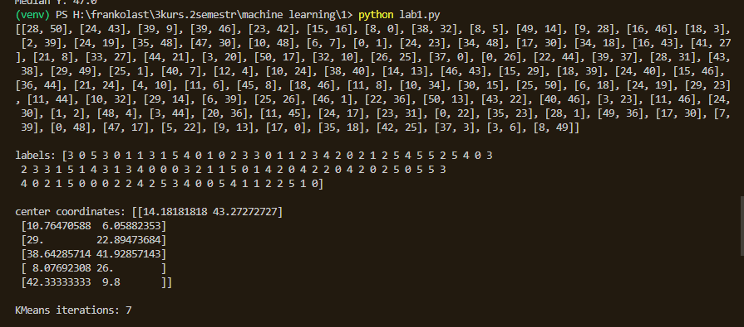

**3.** Провожу базовий статистичний аналіз кожного з сформованих кластерів, дослідивши мінімальне, середнє та максимальне значення кожної з осей кожного з кластерів.

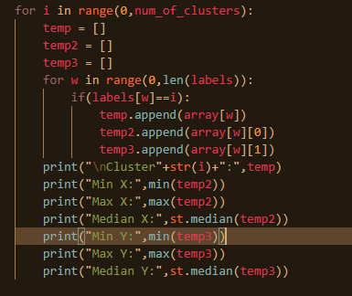

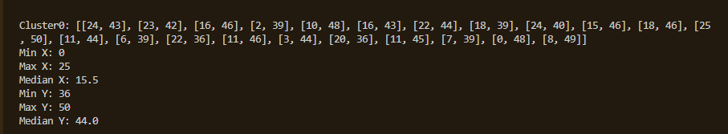

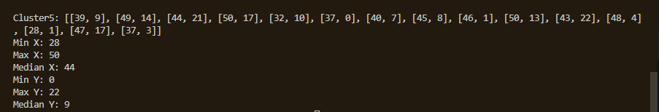

Висновок: На цій лабораторній роботі було проведено кластерний та статистичний аналіз масиву, ознайомлено з процесом встановлення та активування віртуального середовища venv для python, після чого його було використано для інтерпретації програми.

В результаті ми отримуємо гарантію того, що цю програму завжди можна буде запустити, бо усі необхідні їй компоненти знаходяться у папці проекту під назвою venv, і потрібно лише їх активувати у командному рядку або у powershell/ide.

Підхід кластерного та статистичного аналізу можна використати, для прикладу, коли стоїть задача розкласти продукти для супермаркету. Якщо нам дано масив продуктів, то провівши кластерний аналіз можна поділити на групи різні типи продуктів, після чого провівши статистичний аналіз, підрахувати скільки простору потрібно буде виділити кожному з кластерів та як правильно їх розставити за планом супермаркету.